PHP 商户接入Demo 帮助文档
- 应该安装好apache和php的环境。这些东西我就不在此重复了，网上好多这方面的文章，window和linux的都有详细的介绍。（需要引用openssl的相关函数。需修改一下配置文件，把php.ini的
extension=php_openssl.dll打开。修改php.ini的时候，需要把php安装目录下的ssleay32.dll,libeay32.dl复制到C:\windows\system32\目录下,因为php_openssl.dll依赖这两个dll文件）
- 把umpay文件包解压缩，放在apahe目录下的htdocs目录下，如我本机的目录是（D:\Web\Apache2\htdocs）
- 启动apache，运行demo在浏览器中输入http://localhost/umpay/
- 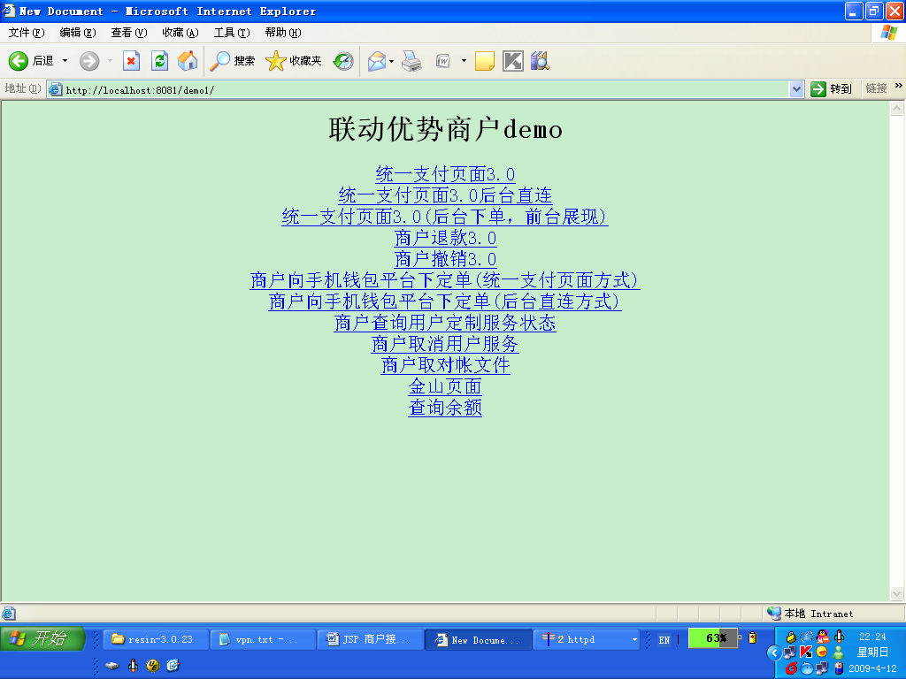
- （3）商户通过Web向通信帐户支付平台下订单
- 点击“商户通过Web向通信帐户支付平台下订单”超链接进入商户向通信帐户支付平台下定单的页面DirectBack2.jsp：
- 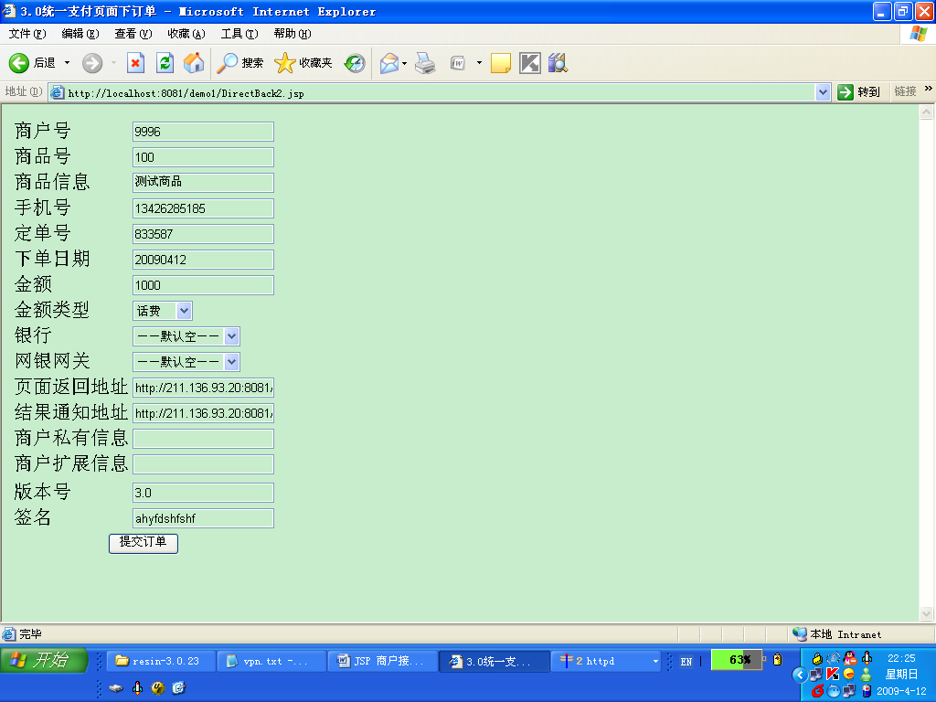

- 点击“提交定单”按钮，进入如下页面 ：
- 注释：
- webMerchant.jsp和DirectBackResult2.jsp, 这两个文件的作用都是通过商户的web向通信帐户支付下订单，DirectBack2.jsp主要向DirectBackResult2.jsp传递参数， DirectBackResult2.jsp负责生成签名，并向通信帐户支付提交订单

- 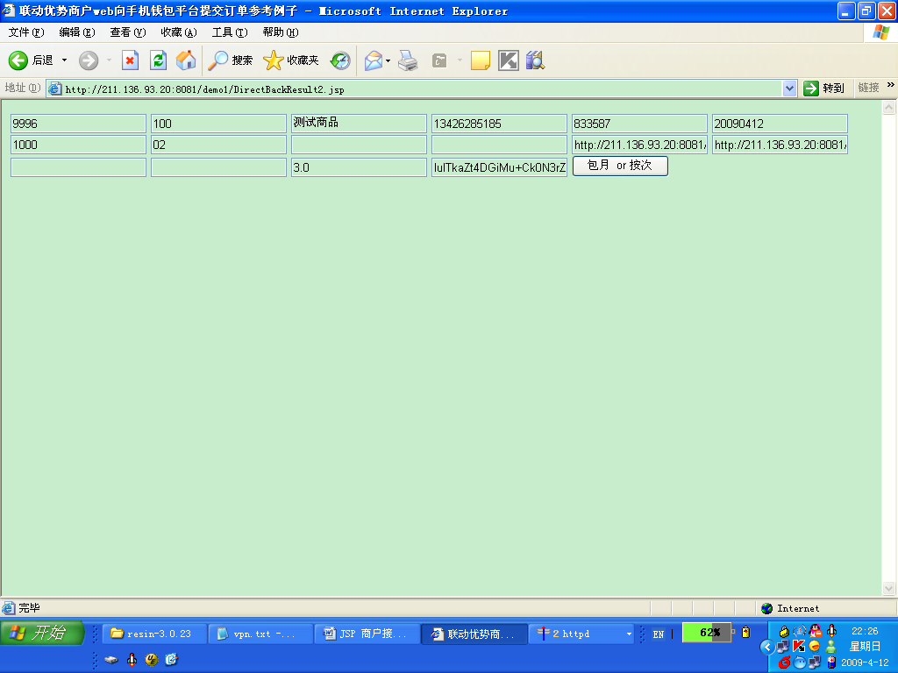
- 点击“包月或按次”按钮进入“选择支付方式页面”，如下图示：
- 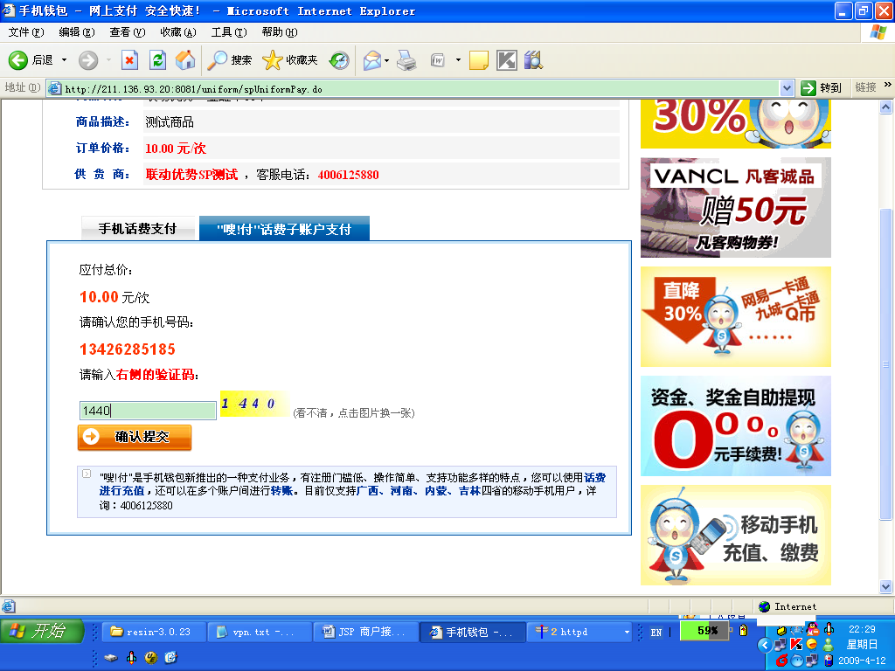
- 点击确认支付，手机会收到确认支付的短信：
- 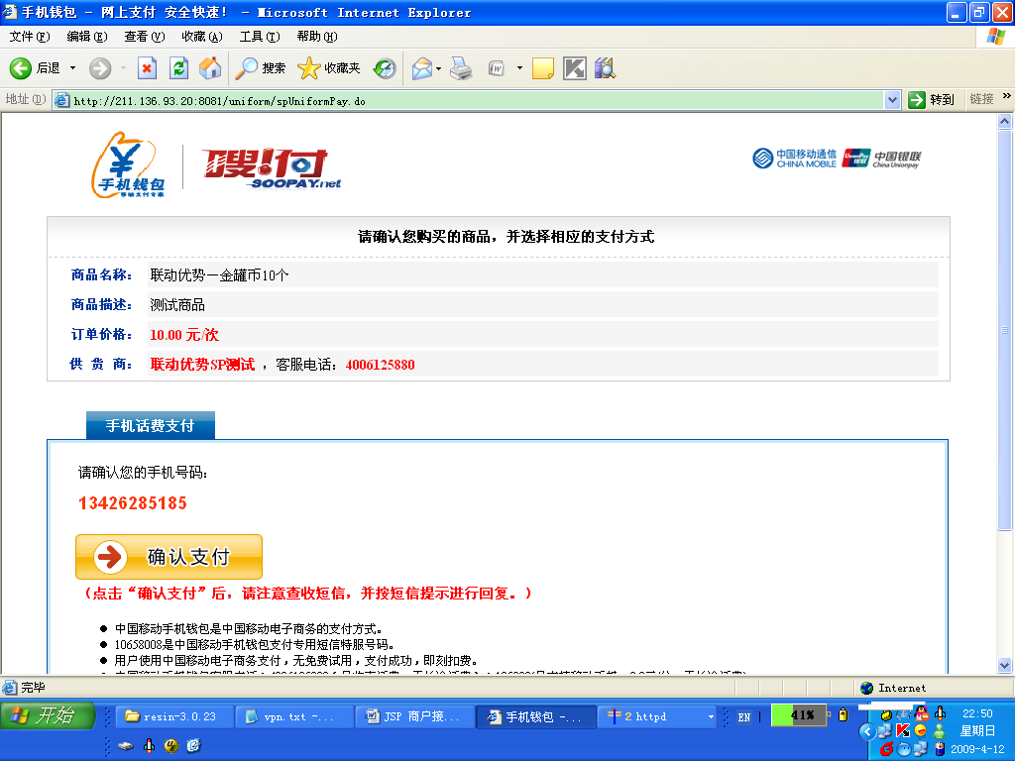

- 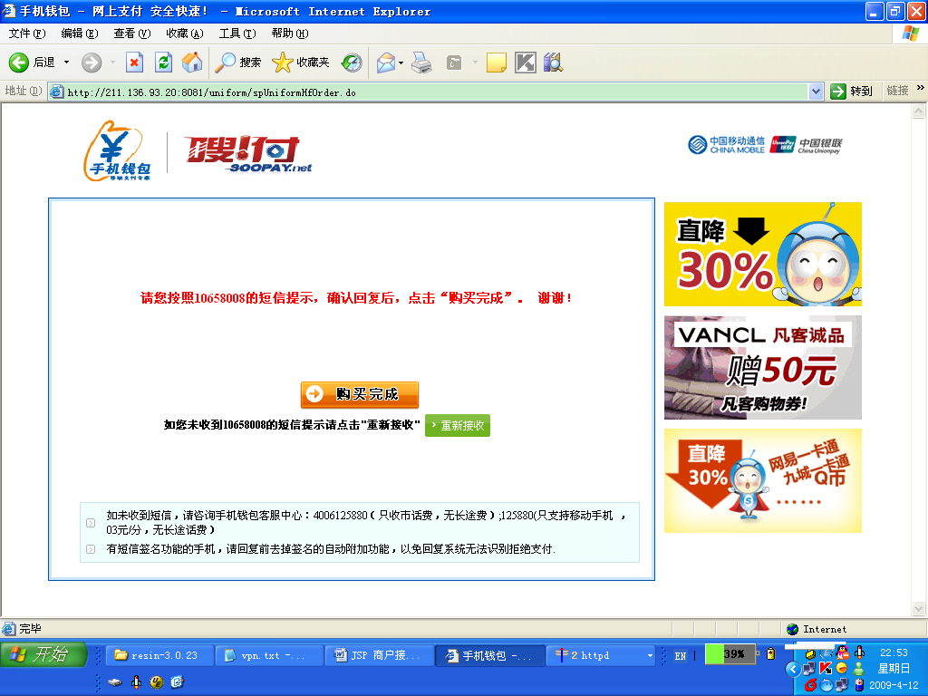
- 收到购买成功的短信后点击购买完成，调到retUrl的地址

3．4 商户查询用户的包月定制状态
返回index.html页面，点击“商户查询用户的包月定制状态”超链接进入包月定制查询页面monthView.php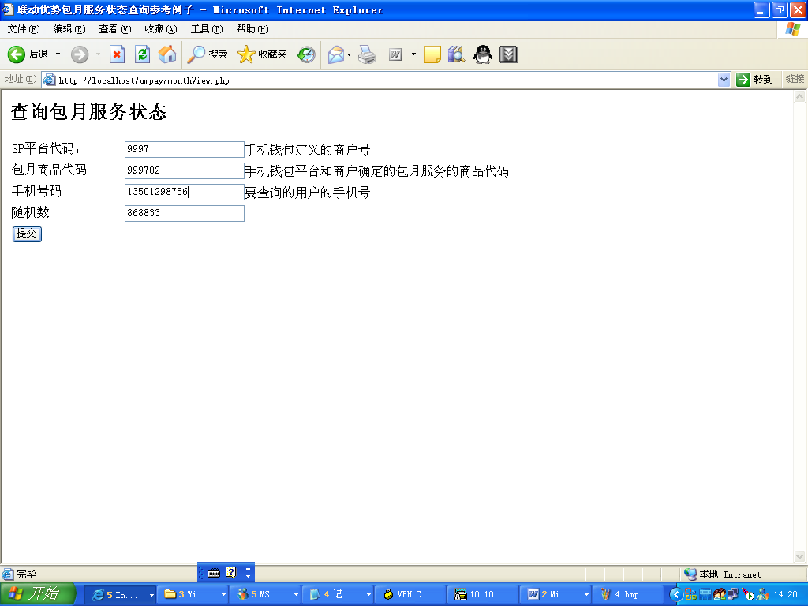

3.5点击查询按扭，进入monthViewResult.php页面生成签名
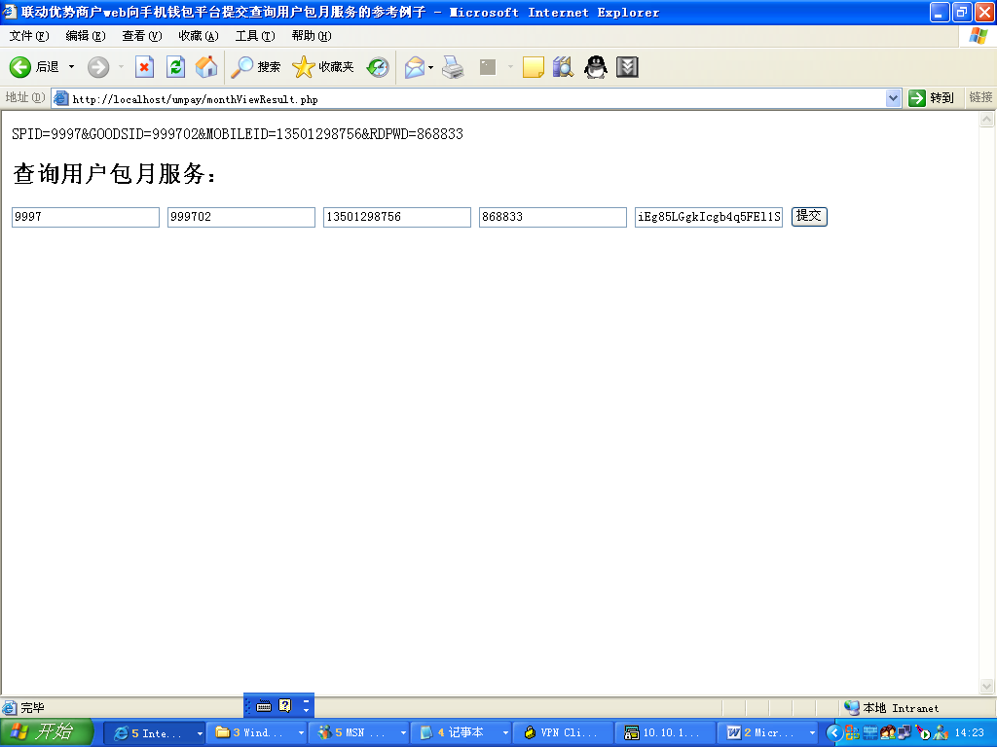
3.6点查询按扭，生成查询结果
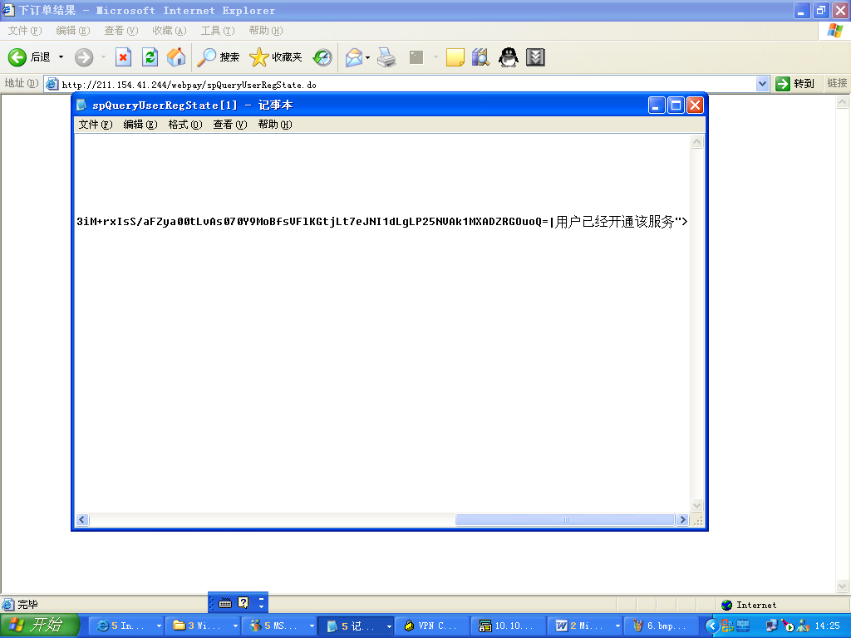
3.7用户取消包月服务和这个差不多，在此不在重复步骤
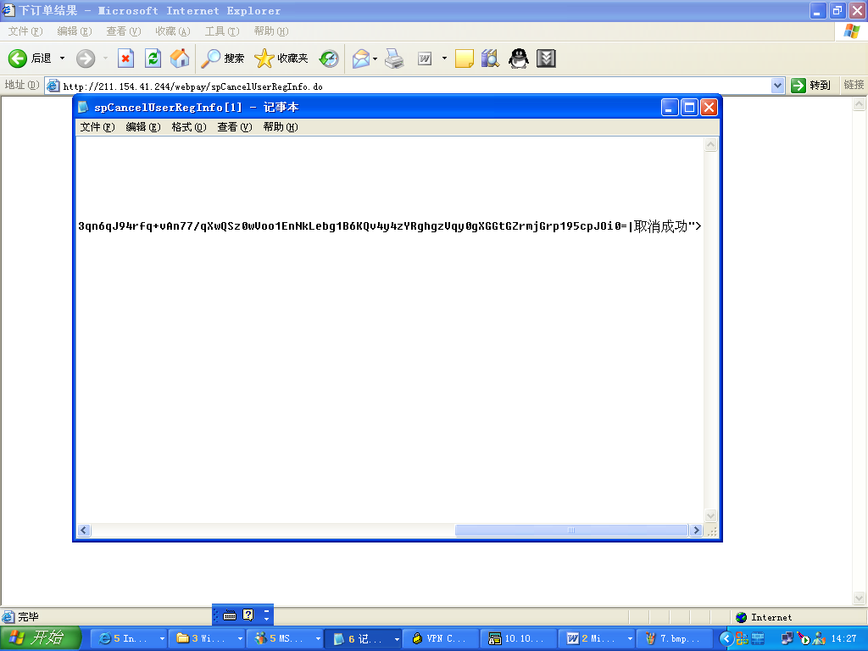
3.8返回index.html，点击“商户取对帐信息”超链接进入查询话单计费结果页面spCheckCost.php.：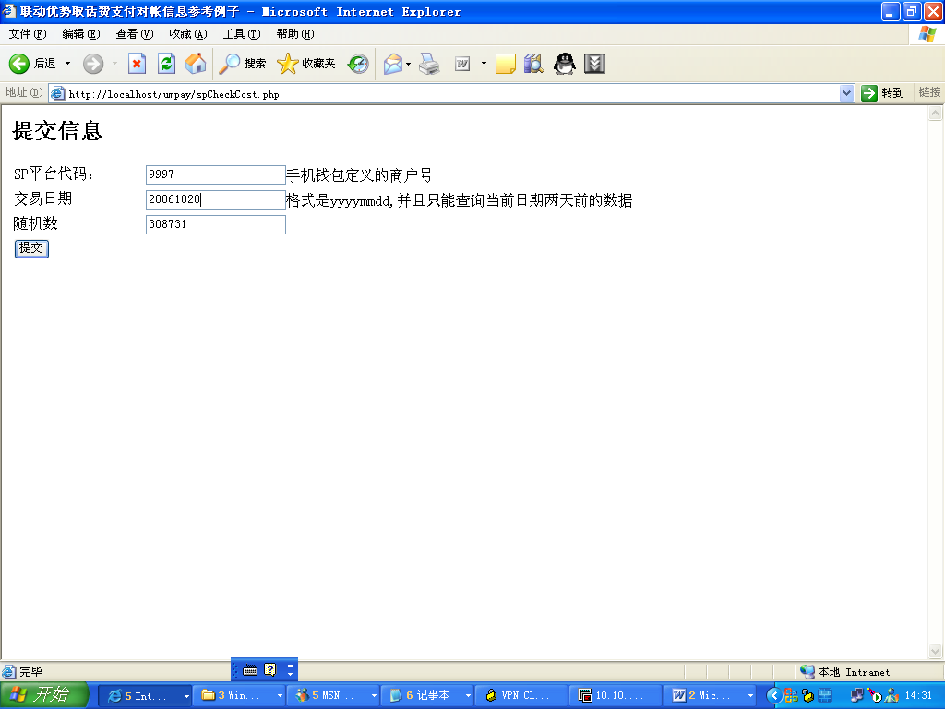
3.9点击“提交”按钮进入话费支付对帐信息spCheckCostResult.php页面：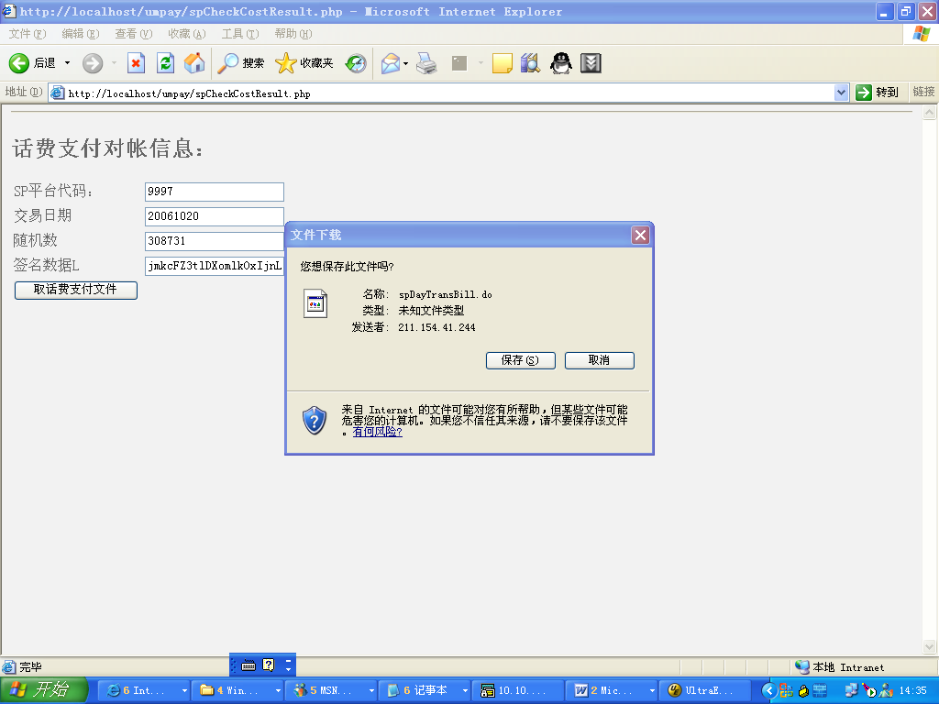
4．

8）商户接受通信帐户支付平台传参的页面
umpayToasp.php 是商户接受通信帐户支付平台向商户下发订单时的页面，主要应用于用户通过短信方式直接向通信帐户支付平台下订单的情况，包括短信点播和短信包月两种。商户根据接收到的参数对订单进行有效性验证等逻辑处理。paymentNotify.php 商户接收手机平台发送的支付结果通知的文件，商户根据接收到的支付结果决定是否给用户开通服务，具体的逻辑商户添加。这两个文件的路径需要在通信帐户支付平台中进行设置。

到此，PHP商户接入Demo帮助文档结束

